Seminario TIC · CURZA / UNCo
Guía — Q-11 · Ámsterdam: contar puntos en polígonos
Bloque B · countpointsinpolygon
Software: QGIS 3.40 Desktop · Bloque A+B · QGIS Desktop (CURZA/UNCo)
Video: sig-q11-amsterdam-puntos-charon.mp4 (soft subs). Demo docente QGIS 3.40 ES.
Paso 1 · capas
Capítulo once. GeoPackage amsterdam_cafes: barrios, cafes y sendas. Fijá el SCR del proyecto en EPSG tres dos seis tres uno. Estilo: barrios suaves, cafés marrones, sendas azules. Zoom total. Pregunta: ¿cuántos cafés por barrio? Tomate unos segundos para mirar la pantalla complet…
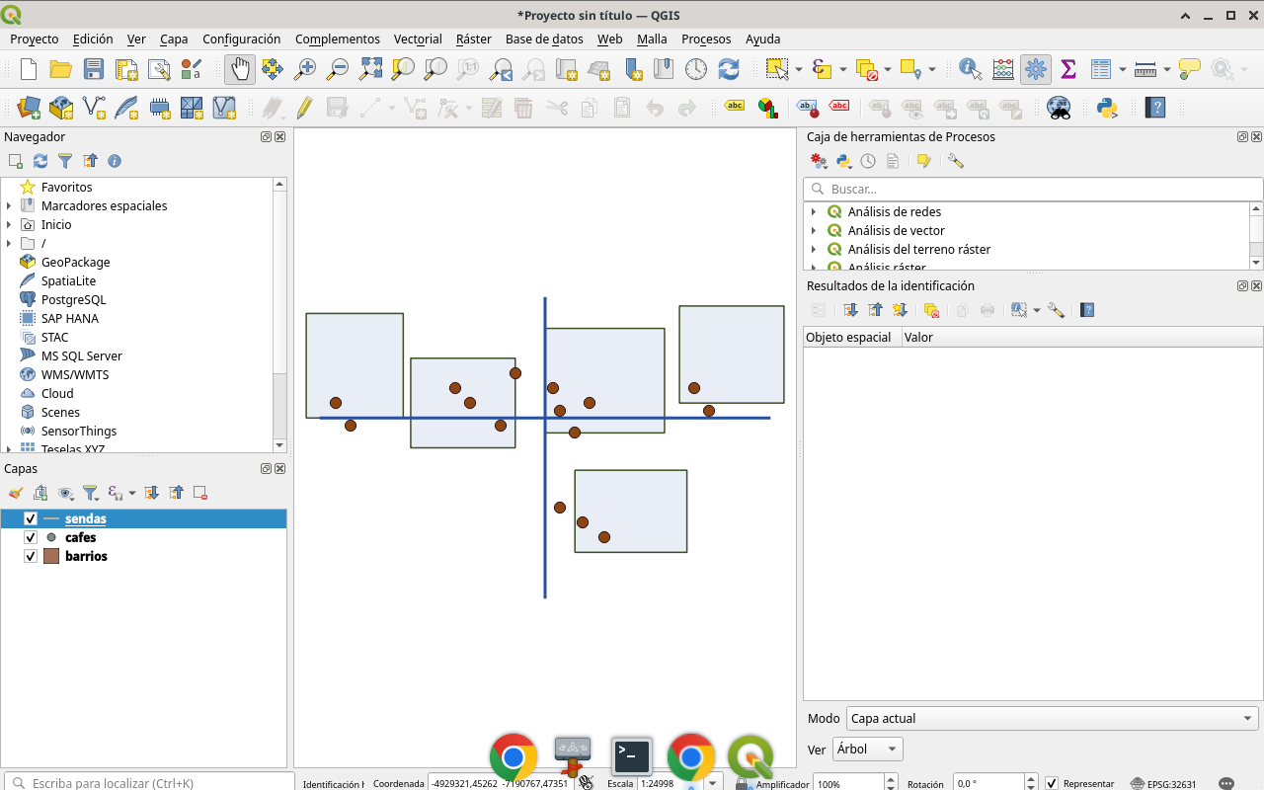
Figura 1
Tip: Diálogo / herramienta visible en el video
Paso 2 · alg
Abrí la Caja de herramientas. Buscá Contar puntos en polígono. Algoritmo nativo countpointsinpolygon. Doble clic. Se abre el diálogo con polígonos, puntos, nombre de campo y salida. Mové el mouse con calma sobre iconos y etiquetas; los tooltips en español refuerzan el vocabulario…
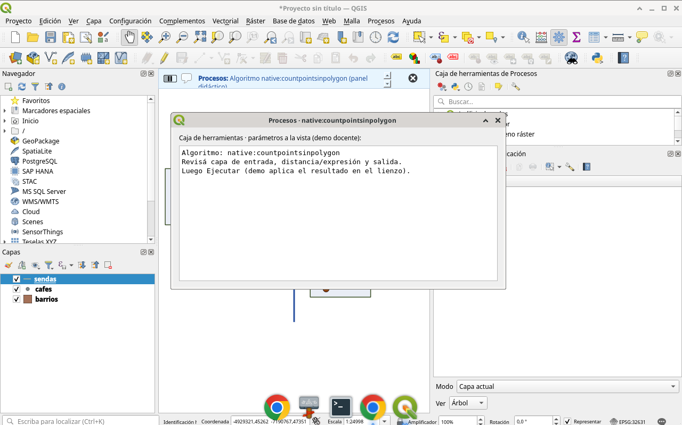
Figura 2
Tip: Procesos · diálogo de parámetros
Paso 3 · dialogo
Polígonos: barrios. Puntos: cafes. Campo: NUMPOINTS. Salida temporal o GeoPackage. Revisá. Ejecutá. Esperá la capa barrios_conteo. Si el conteo es cero en todos, revisá SCR y que los puntos caigan realmente dentro. Si algo no responde, verificá que la ventana de QGIS tenga el foc…
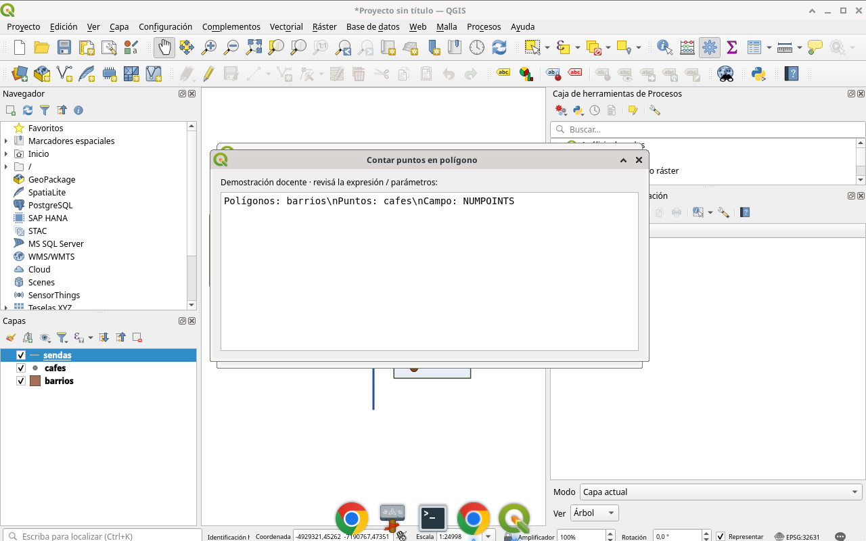
Figura 3
Tip: Diálogo / herramienta visible en el video
Paso 4 · tabla
Abrí la tabla de barrios_conteo. Ordená por NUMPOINTS descendente. Señalá el máximo. Verificá un barrio en el mapa contando a ojo unos pocos puntos: debe coincidir el orden de magnitud. Dejá el diálogo abierto el tiempo de la narración. El objetivo es que veas campos, botones Ace…
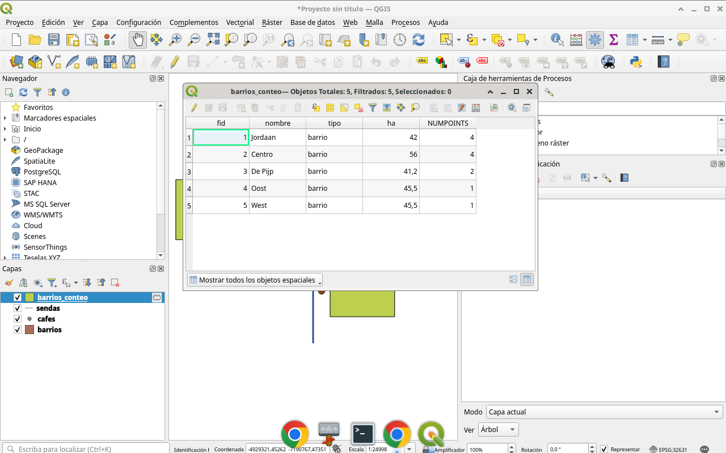
Figura 4
Tip: Tabla de atributos
Paso 5 · simbologia
Propiedades, simbología graduada o categorizada por NUMPOINTS. Más cafés, más intenso el relleno. Leyenda con el nombre del campo. Aplicá y mirá el patrón urbano. Revisá otra vez los parámetros clave en voz alta: capas de entrada, distancias en metros, nombres de salida. Un parám…
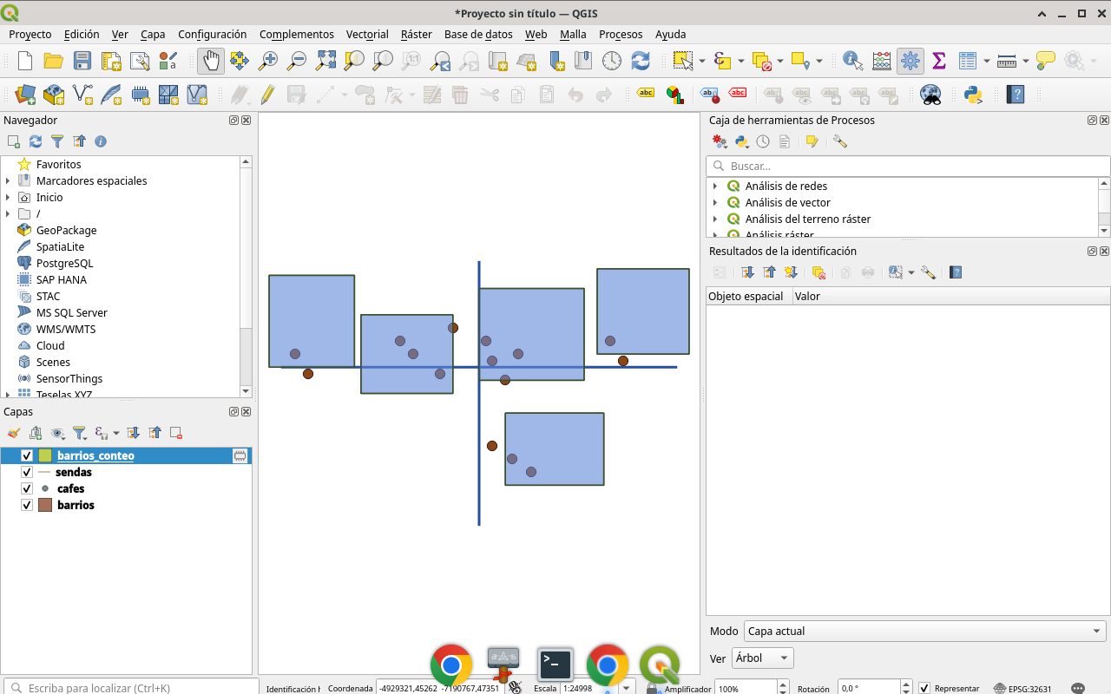
Figura 5
Tip: Propiedades de capa · Simbología
Paso 6 · sendas
Activá sendas para contexto de movilidad. Un conteo alto junto a sendas peatonales sugiere otra lectura que un conteo aislado. El mapa argumenta con capas combinadas. Cuando la capa nueva aparece en el panel, renombrala si hace falta y comprobá que esté visible. El zoom a la capa…
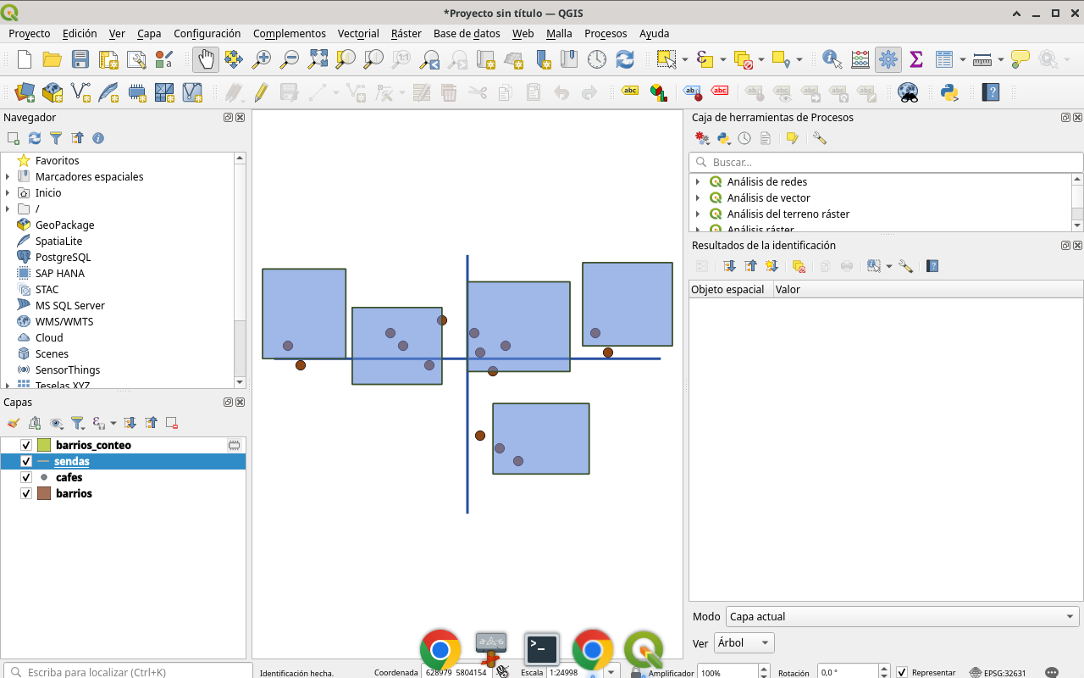
Figura 6
Tip: Diálogo / herramienta visible en el video
Checklist
- Diálogos de QGIS visibles (no solo resultado)
- SCR / parámetros / fórmulas a la vista
- Capa o selección verificada al final
- Proyecto o captura documentada

